实验5 线程程序设计（1）

一、实验目的
1.了解UNIX System V共享内存进程间通信。
2.了解Linux系统下进程与线程的概念。；
3.了解多线程程序的基本原理。
4.了解pthread库。

二、实验内容
任务一：调试程序。程序的功能是通过UNIX System V共享内存通信机制，进行相互通信的程序。--实践P：246 任务6
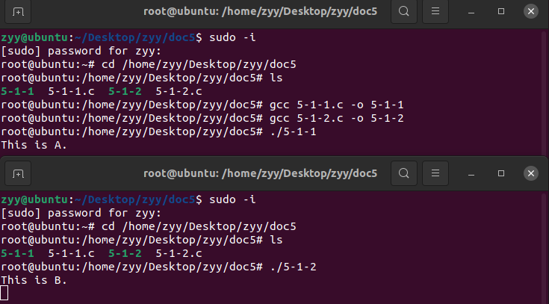
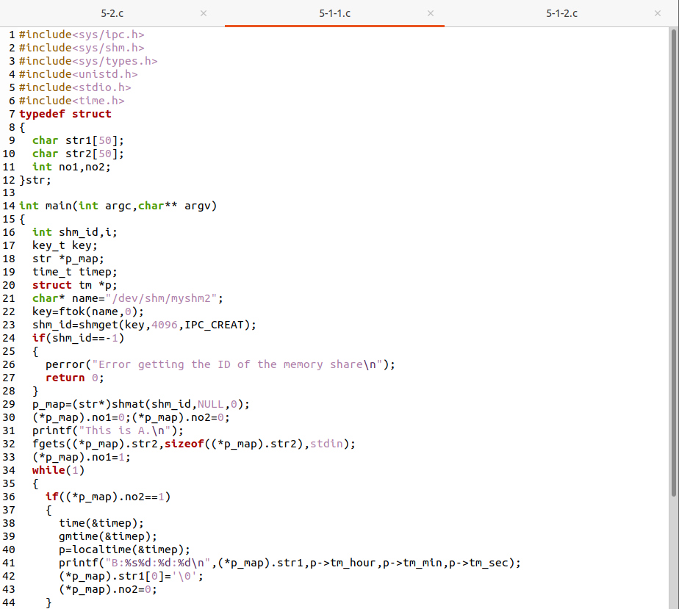
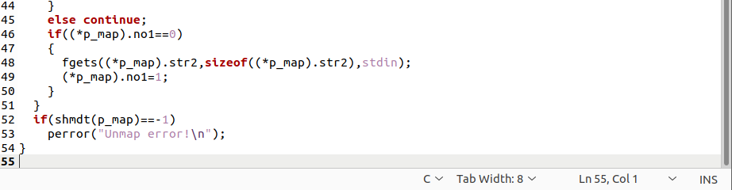
任务二：验证书本P:305程序。
- 说明程序运行时会发生什么问题？应如何修改？
无法读取子进程
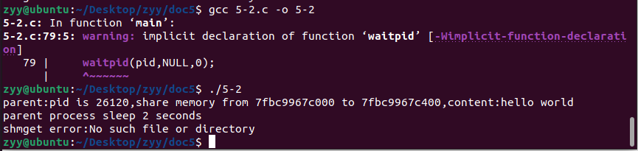

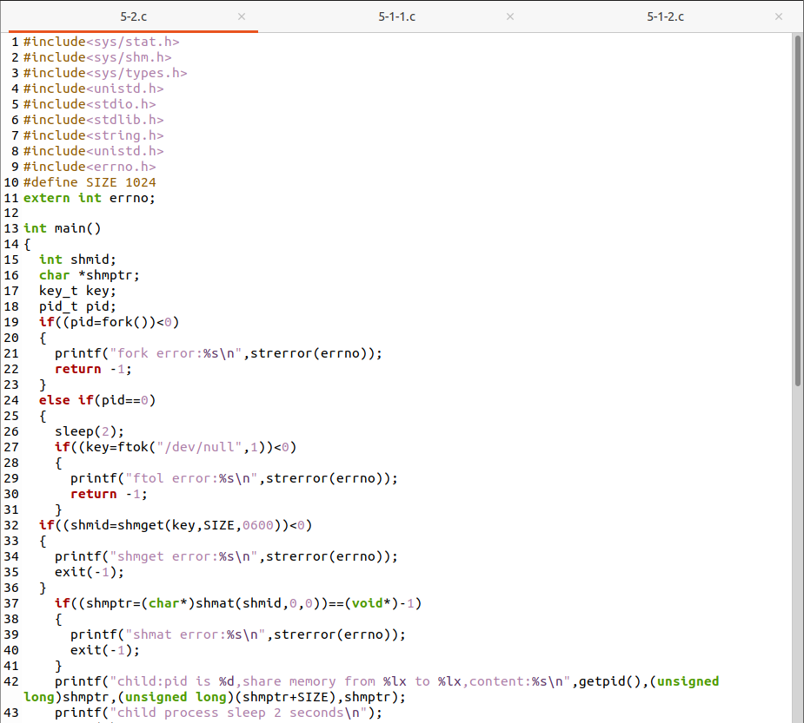
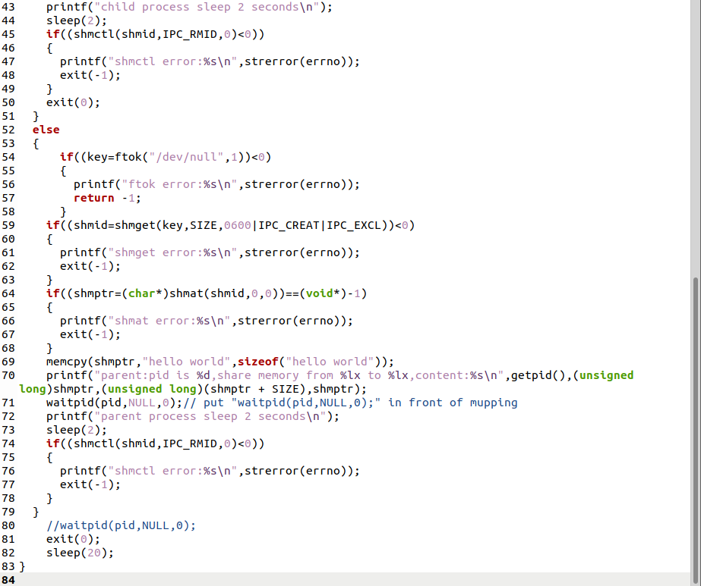
把 “waitpid(pid,NULL,0);”放在映射之前；
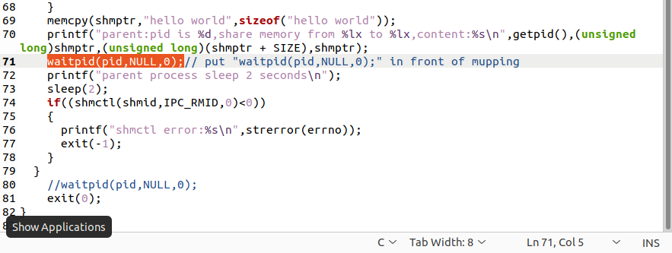
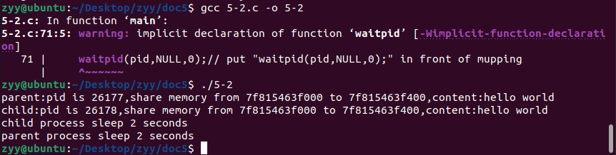

（2）在P305页程序的最后加上sleep(20),运行程序，对输出的结果进行解释。
正常输出
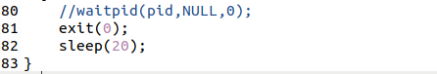
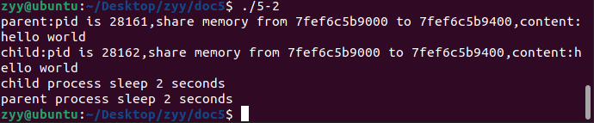
任务三：修改sem.c程序，掌握信号量的使用方法。要求实现三个任务间的互斥操作，三个任务分别输出字符A、B、C。
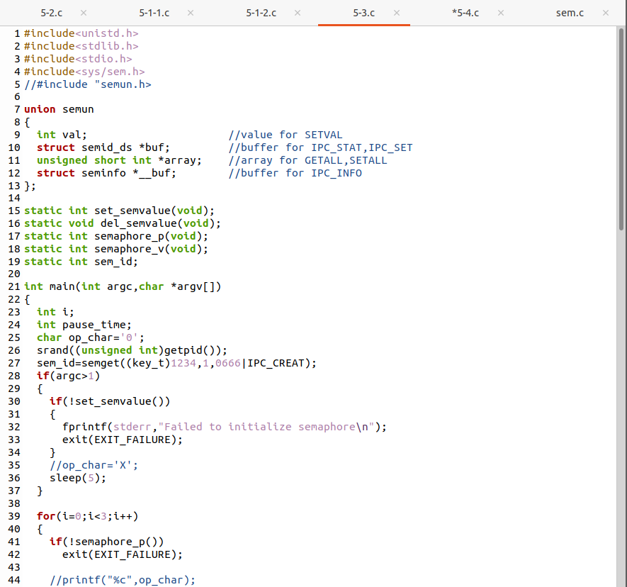
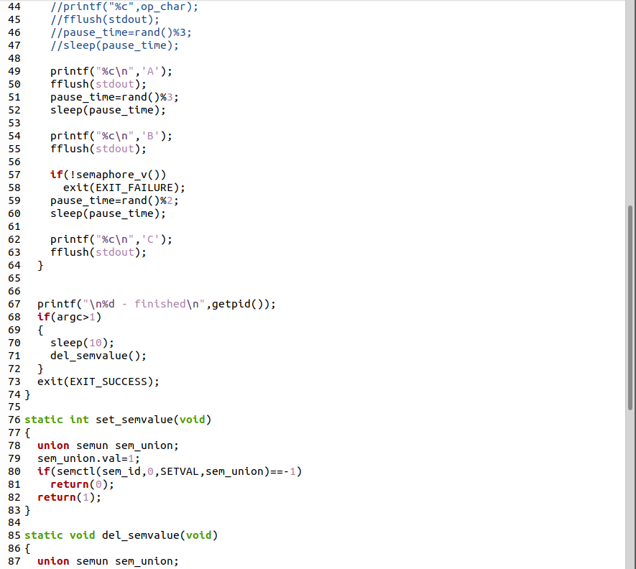
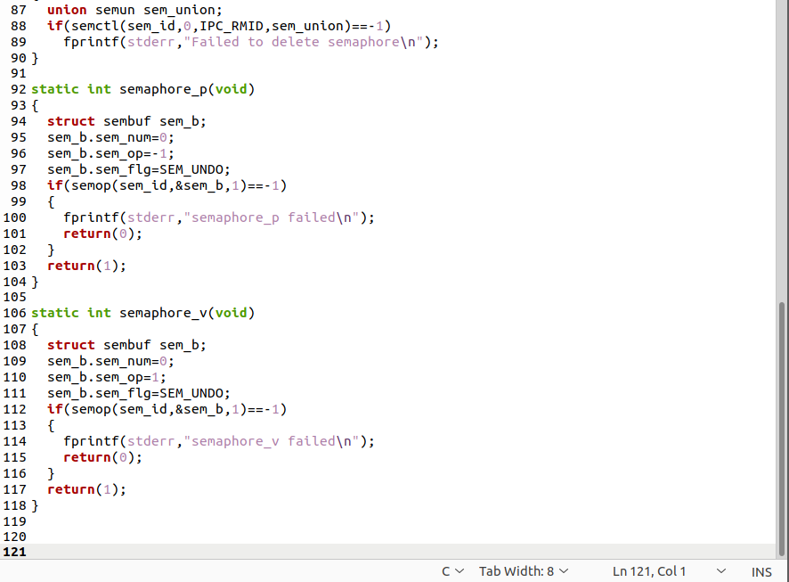
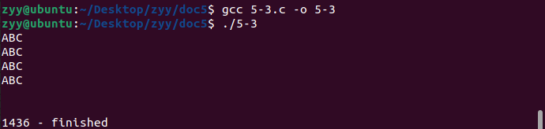
任务四：程序中使用pthread线程库创建一个新线程，在主线程和子线程中分别显示进程id和线程id，并观察线程id数值。--实践P：251 任务1
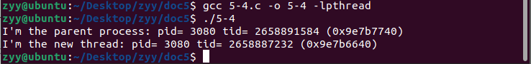
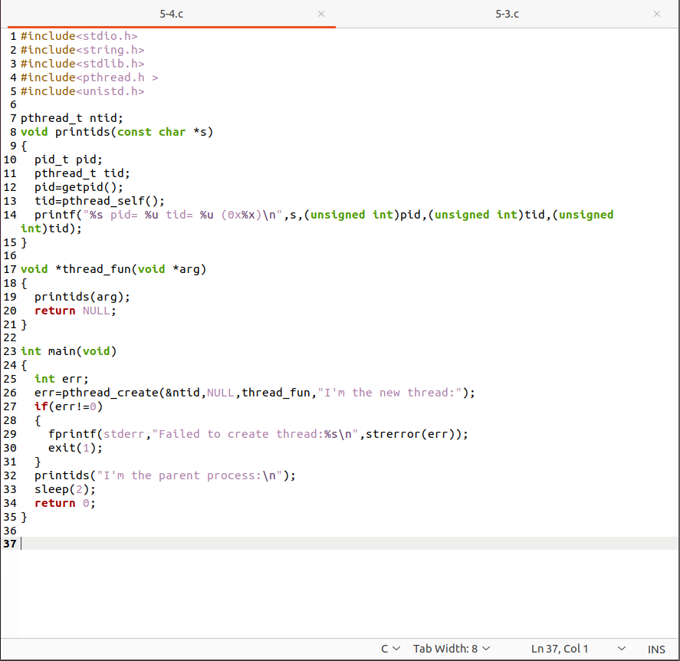
- 如果不调用pthread_self() 直接打印ntid，则无进程号
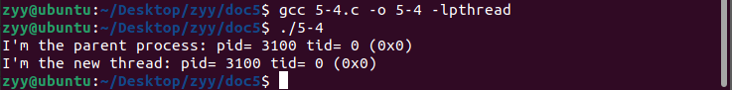
- 没有sleep（2）则无新进程产生
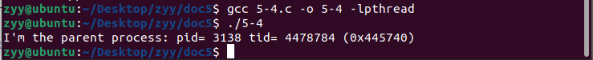
（3）结论：进程号的创建需要时间
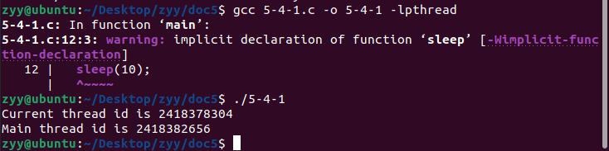
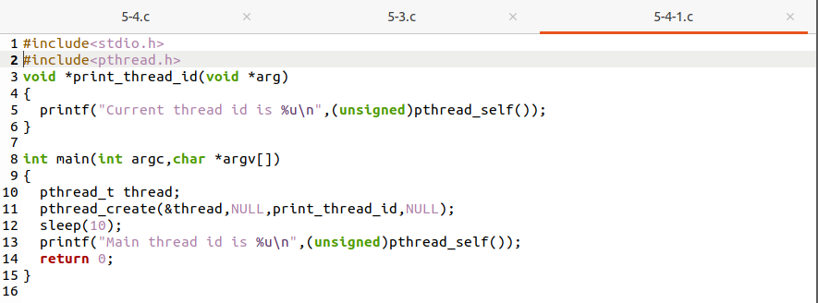
任务五：应用pthread_create函数，新建一个子线程，在子线程中执行一个死循环并不断输出信息，主线程也进行类似操作，观察主线程与子线程输出信息的交错情况。多次运行程序，观察输出信息交错情况每次都一样吗？为什么？
不一样 占用的运行空间不一样。
